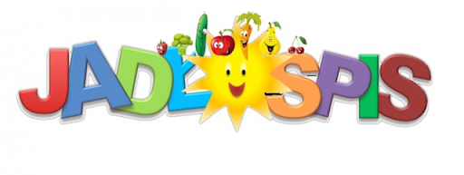
od 26 września do 30 września 2022 r. dla uczniów oddziału przedszkolnego
PONIEDZIAŁEK | śniadanie – Parówka z ketchupem, bułka z masłem, warzywa, herbata z cytryną;  obiad – Rosół z wkładką mięsną i makaronem;  podwieczorek – Kanapki z wędliną, bułką, masłem, i warzywami, herbata z cytryną. Talerz owoców;
WTOREK | śniadanie – Ciasto drożdżowe, kawa zbożowa;  obiad – Gulasz z ziemniakami, surówka z kapusty pekińskiej, kompot owocowy;  podwieczorek – Kanapki dżemem, bułką, masłem, kakao. Talerz owoców;
ŚRODA | śniadanie – Kanapki z jajkiem na twardo ze szczypiorkiem, bułką, masłem, majonezem, kakao;  obiad – Barszcz ukraiński z wkładką mięsną, pieczywo mieszane;  podwieczorek – Kanapki z wędliną, bułką, masłem, i warzywami, herbata z cytryną. Talerz owoców;
CZWARTEK | śniadanie – Płatki czekoladowe i kukurydziane na mleku;  obiad – Kotlet mielony z ziemniakami, buraczki na ciepło, kompot owocowy.  podwieczorek – Kanapki z nutellą. Talerz owoców;
PIĄTEK | śniadanie – Kanapki z serkiem topionym, bułka z masłem, warzywa kakao;  obiad – Makaron z sosem carbonara, żółtym serem, natką pietruszki, herbata z cytryną;  podwieczorek – Kanapki z wędliną, bułką, masłem, i warzywami, herbata z cytryną; Talerz owoców;
Jadłospis może ulec niewielkim zmianom, ze względu na brak dostawy odpowiedniego produktu! Smacznego…

od 26 września do 30 września 2022 r. dla uczniów szkoły podstawowej
PONIEDZIAŁEK | Rosół z wkładką mięsną i makaronem;
WTOREK | Gulasz z ziemniakami, surówka z kapusty pekińskiej, kompot owocowy;
ŚRODA | Barszcz ukraiński z wkładką mięsną, pieczywo mieszane;
CZWARTEK | Kotlet mielony z ziemniakami, buraczki na ciepło, kompot owocowy.
PIĄTEK | Makaron z sosem carbonara, żółtym serem, natką pietruszki, herbata z cytryną;
Jadłospis może ulec niewielkim zmianom, ze względu na brak dostawy odpowiedniego produktu! Smacznego…

